Cài đặt chức năng phân trang cho ứng dụng Web MVC

Click phải tên Project. Manage Nuget Packages

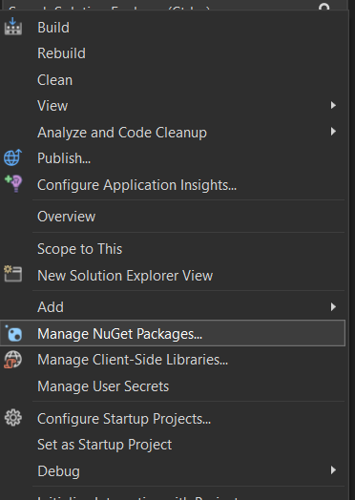

Click Instal cài đặt PagesList.Mvc

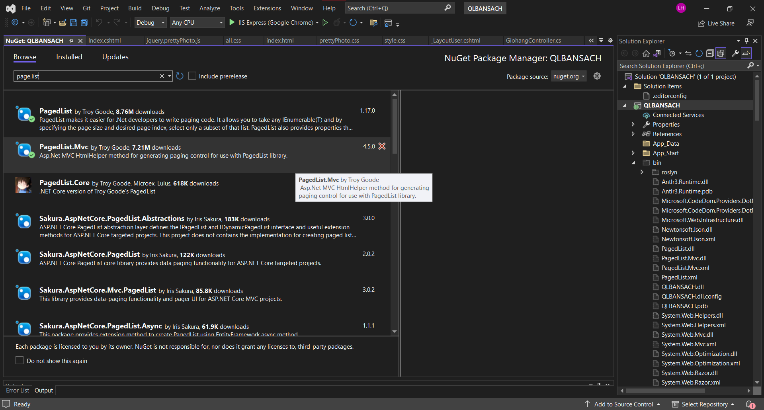

Cập nhật code cho BookStoreController

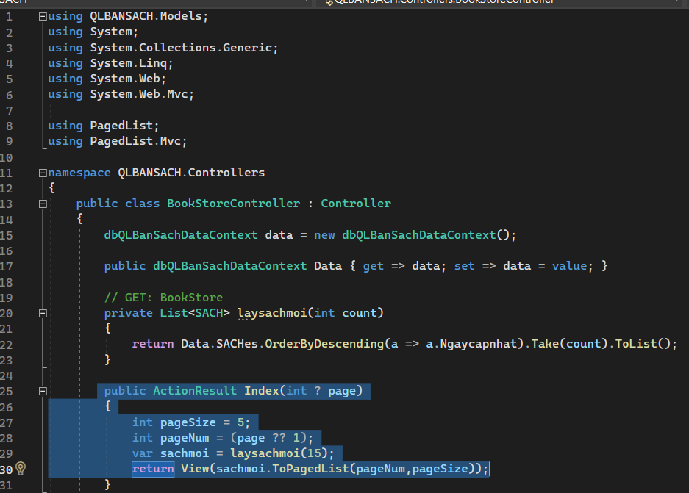

Cập nhật View: Index.cshtml

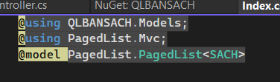

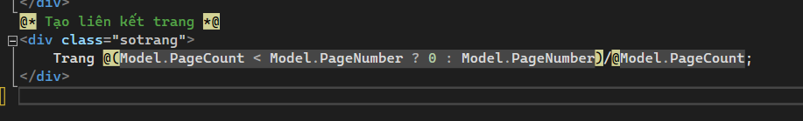

Kết quả:

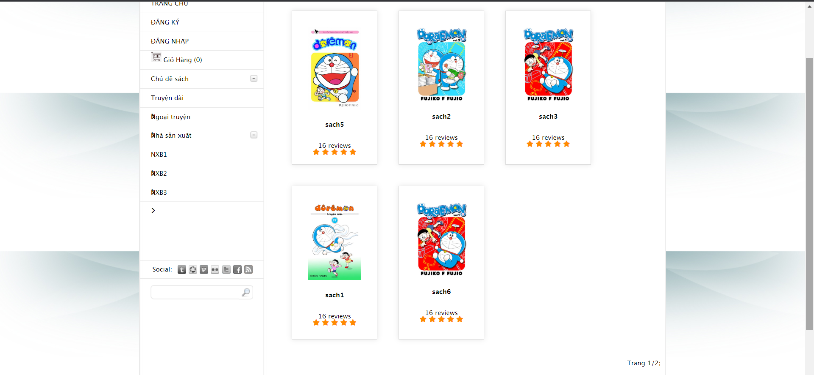

Cập nhật thanh menu các trang (Cập nhật View Index.cshtml)

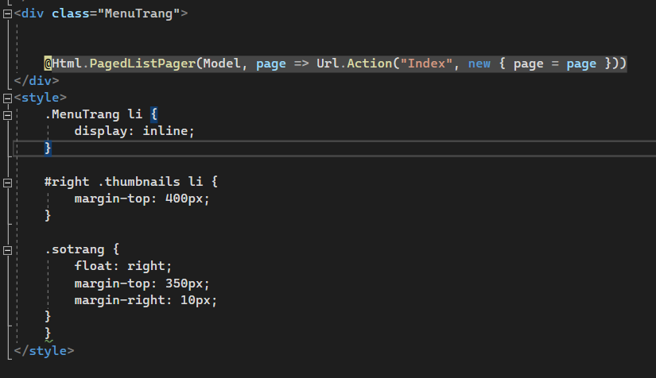

Kết quả:

